**高二年级七月名校联合测评**

**物理**

**考生注意：**

**1.答题前，考生务必用黑色碳素笔将自己的姓名、准考证号、考场号、座位号填写在答题卡上，并认真核准条形码上的准考证号、姓名、考场号、座位号及科目，在规定的位置贴好条形码。**

**2.回答选择题时，选出每小题答案后，用铅笔把答题卡上对应题目的答案标号涂黑。如需改动，用橡皮擦干净，再选涂其他答案标号。回答非选择题时，将答案写在答题卡上。写在本试卷上无效。**

**3.考试结束后，将本试卷和答题卡一并交回。**

**一、选择题（本题共12小题，每小题4分，共48分。在每小题给出的四个选项中，第1～8题只有一项符合题目要求，第9～12题有多项符合题目要求。全部选对的得4分，选对但不全的得2分，有选错的得0分）**

1. 下列说法正确的是（　　）

A. 晶体熔化时吸收热量，分子平均动能一定增大

B. 机械能转变为内能的实际宏观过程是不可逆过程

C. 在大气中水蒸发成同质量水蒸气的过程中，吸收的热量小于内能的增加量

D. 质量、温度、体积都相等的物体内能一定相等

2. 日本福岛核电站曾因大地震及海啸而产生核灾难，从而凸显出安全使用核能发电的重要性．铀是核反应堆的重要原料，其中原子核只有在被能量很大的快中子轰击时，才能发生裂变且概率很小；而原子核吸收慢中子后即可产生核分裂，分裂后获得的能量可用来发电．下列关于铀核的说法正确的是

A. 是一种重核裂变方程

B. 是重核裂变方程

C. 核裂变需要很高的温度，所以属于热核反应

D. 核裂变后释放的中子不能引起下一次核裂变

3. 如图，足够大的水槽中央有一边长为*L*的正方形底灯，灯面与水槽底相平，现注入高度为*L*的液体，已知液体对底灯发出光的折射率为，打开底灯，在水面上观察到的光斑面积为（　　）

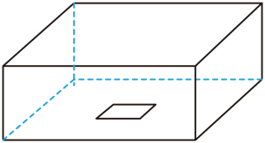

A.  B.  C.  D. 

4. 如图所示，质量为*m*的小球A静止于光滑水平面上，在A球与竖直墙之间用水平轻弹簧连接．现用完全相同的小球B以水平速度*v*0与A相碰后粘在一起压缩弹簧．不计空气阻力，若弹簧被压缩过程中的最大弹性势能为*E*，从球A被碰开始到回到原静止位置的过程中墙对弹簧的冲量大小为*I*，则下列表达式中正确的是（　　）

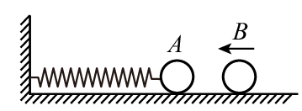

A. *E*＝*mv*02，*I*＝*mv*0 B. *E*＝*mv*02，*I*＝2*mv*0

C. *E*＝*mv*02，*I*＝*mv*0 D. *E*＝*mv*02，*I*＝2*mv*0

5. 如图所示，10匝矩形金属线框在磁感应强度大小为的匀强磁场中绕垂直磁场的轴以角速度为匀速转动，线框电阻不计，面积为，线框通过滑环与一理想变压器的原线圈相连，副线圈接有两只灯泡和，且开关S断开时灯泡正常发光，理想变压器原、副线圈匝数比为，理想电流表示数为，则下列说法正确的是（ ）

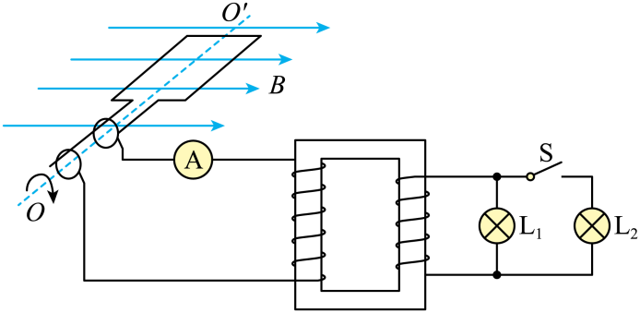

A. 灯泡的额定电压为

B. 灯泡的额定功率为

C. 若开关S闭合，电流表示数将增大

D. 若从图示位置开始计时，线框中感应电动势瞬时值表达式为（V）

6. 关于分子动理论，下列说法正确是（　　）

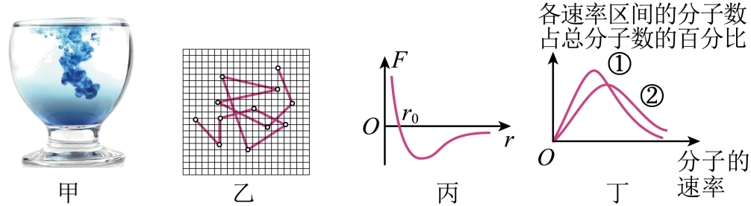

A. 图甲为扩散现象，表明分子间有间隙和分子在做永不停息的无规则运动

B. 图乙为水中炭粒运动位置的连线图，连线表示炭粒做布朗运动的实际轨迹

C. 图丙为分子力与分子间距关系图，分子间距从增大时，分子力先变小后变大

D. 图丁为大量气体分子热运动的速率分布图，曲线②对应的温度较低

7. 氢原子的能级图如图甲所示，研究光电效应的实验装置如图乙所示。大量处于激发态的氢原子跃迁时，发出频率不同的大量光子，这些光子照射到图乙电路中光电管的阴极K上，仅有1种频率的光子可以使阴极K发生光电效应现象，则光电管阴极K金属材料的逸出功可能为（ ）

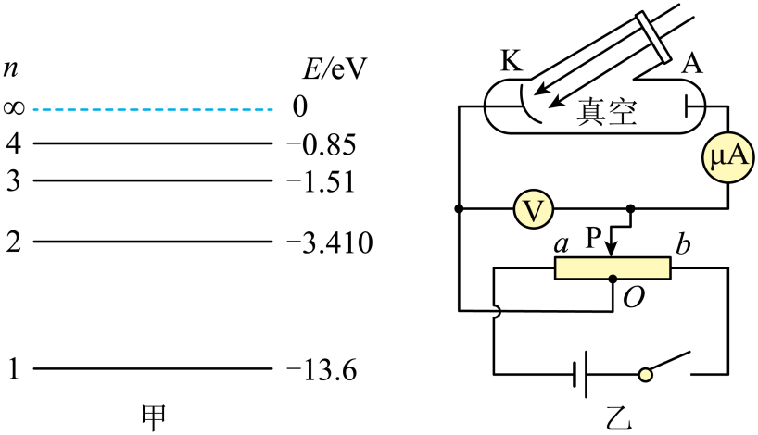

A. 12.2eV B. 11.9eV C. 10.5eV D. 9.8eV

8. 某同学给自行车打气，车胎内原来气体压强等于大气压强*p*0＝1×105Pa，温度为300K，体积为1.5L，打气过程中可认为车胎容积不变。打气筒每次将100cm3的压强同样为*p*0＝1×105Pa的气体打入车胎中，共打气30次。气体均可视作理想气体，打气过程视为绝热过程。已知打入气体质量与车胎内原气体质量之比为60∶31。则打气筒中打入气体的温度为（　　）

A. 310K B. 308K C. 305K D. 295K

9. 某研究小组通过实验，测得两滑块碰撞前后运动的实验数据，得到如图所示的位移一时间图象。图中的线段、、分别表示沿光滑水平面上，沿同一条直线运动的滑块Ⅰ、Ⅱ和它们发生正碰后结合体的位移随时间变化关系。已知相互作用时间极短，由图象给出的信息可知（　　）

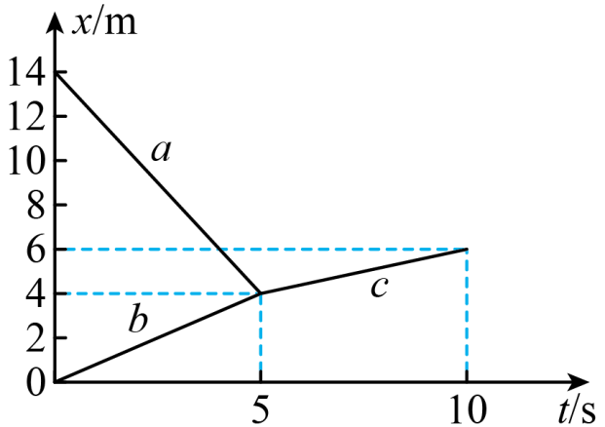

A. 碰前滑块Ⅰ与滑块Ⅱ速度大小之比为5：2

B. 碰前滑块Ⅰ的动量大小比滑块Ⅱ的动量大小大

C. 滑块Ⅰ的质量是滑块Ⅱ的质量的

D. 碰前滑块Ⅰ的动能比滑块Ⅱ的动能小

10. 如图所示，一定质量的理想气体从状态*a*开始，经历*ab*、*bc*、*cd*、*de*四个过程到达状态*e*，其中*ba*的延长线经过原点，*bc*连线与横轴平行，*de*连线与纵轴平行，下列说法正确的是（　　）

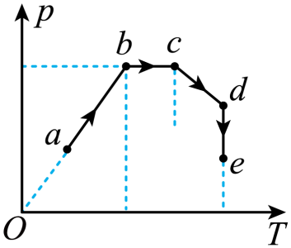

A. *ab*过程中气体分子热运动平均动能增加

B. *bc*过程中气体分子单位时间内击容器壁次数不变

C. *cd*过程中气体从外界吸热大于气体内能增量

D. *de*过程中气体对外放出热量，内能不变

11. 图甲为一列简谐横波在时刻的波形图，*P*是平衡位置为处的质点，*Q*是平衡位置为处的质点，图乙为质点*Q*的振动图像，则（　　）

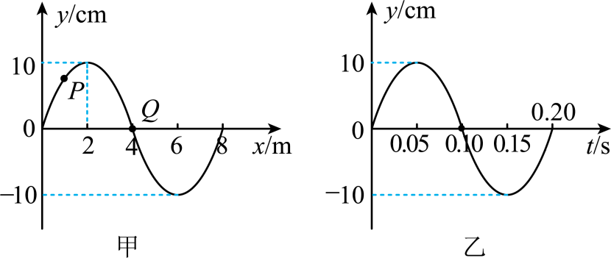

A. 时，质点*P*的运动方向沿*y*轴正方向

B. 时，质点*Q*的速度达到正向最大

C. 从到，该波沿*x*轴负方向传播了6m

D. 从到，质点*P*通过的路程为10cm

12. 如图所示，在平面的第一象限内存在方向垂直于纸面向里、磁感应强度大小为的匀强磁场。一带电粒子从轴上的点射入磁场，速度方向与轴正方向的夹角。粒子经过磁场偏转后从轴上的点（图中未画出）垂直穿出。已知，粒子电荷量为，质量为，重力不计。下列说法中正确的有（　　）

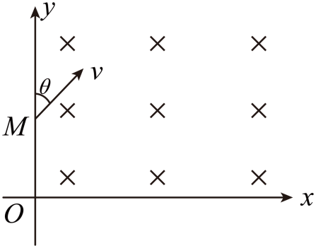

A. 与点相距

B. 粒子带负电且速度大小为

C. 粒子在磁场中运动的时间为

D. 粒子在磁场运动过程中，洛伦兹力的冲量大小为

**二、实验题（本题共2小题，共16分，每空2分）**

13. 某实验小组用注射器和压强传感器探究一定质量的气体发生等温变化时遵循的规律，实验装置如图1所示。用活塞和注射器外简封闭一定的气体，其压强可由左侧的压强传感器测得。

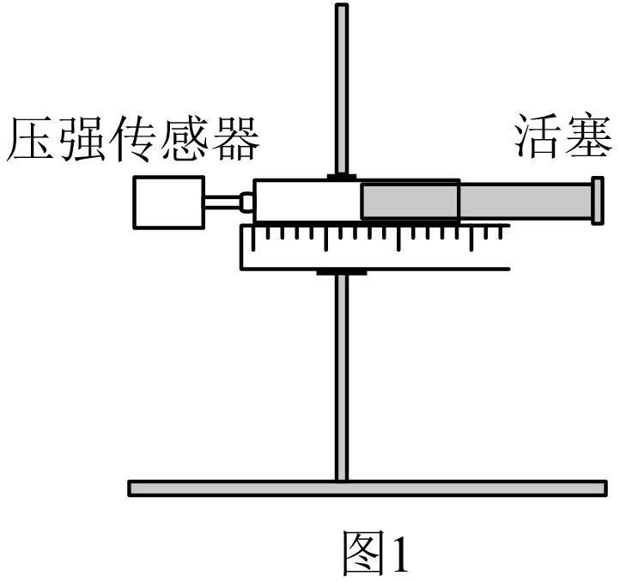

（1）关于该实验，下列说法正确是______。

A.该实验用等效替代法研究气体的变化规律

B.实验时注射器必须水平放置

C.注射器内部的横截面积没必要测量

D.注射器旁的刻度尺只要刻度分布均匀即可，可以不标注单位

（2）进行实验操作时，不能推拉活塞过快，其原因是___________________。

（3）该实验小组首先在甲实验室进行了实验，下表为记录的实验数据，其中有一次记录的实验数据错误，记录错误的是______（填错误数据对应的实验序号）。

|  |  |  |  |  |  |
| --- | --- | --- | --- | --- | --- |
| 实验序号 | 1 | 2 | 3 | 4 | 5 |
| 封闭气柱长度 | 12.00 | 11.00 | 10.00 | 9.00 | 8.00 |
| 封闭气柱压强 | 1.01 | 109 | 1.19 | 1.33 | 1.90 |

（4）该实验小组又利用同一装置对同一封闭气体在另一温度稍高的乙实验室进行了实验，根据甲、乙实验室记录的数据用正确的方法画出的图像如图2所示，根据乙实验室记录数据画出的图像应为______（填图线代号）。

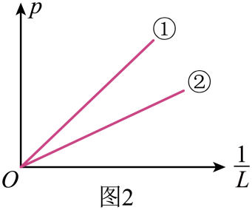

14. 油酸酒精溶液的浓度为每1000mL油酸酒精溶液中含有油酸0.6mL，现用滴管向量筒内滴加80滴上述溶液，量筒中的溶液体积增加了1mL，若把一滴这样的油酸酒精溶液滴入足够大的盛水的浅盘中，由于酒精溶于水，油酸在水面展开，稳定后形成的油膜的形状如图所示。若每一小方格的边长为1cm，试问：

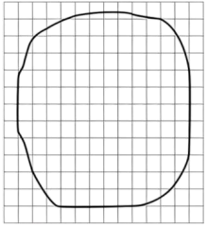

（1）这种估测方法是将每个油酸分子视为球体模型，让油酸尽可能地在水面上散开，则形成的油膜可视为________油膜，这层油膜的厚度可视为油酸分子的直径。

（2）利用题中所给数据并结合上图，估测出油酸分子的直径是_______m（结果保留一位有效数字）。

（3）某同学实验中最终得到的计算结果和大多数同学的比较，数据偏大，对出现这种结果的原因，下列说法中可能正确的是_________。

A．错误地将油酸酒精溶液的体积直接作为油酸的体积进行计算

B．计算油酸膜面积时，错将不完整的方格作为完整方格处理

C．计算油酸模面积时，只数了完整方格数；

D．水面上痱子粉撒得较多，油酸膜没有充分展开

（4）若阿伏伽德罗常数为，油酸的摩尔质量为*M*。油酸的密度为*ρ*。则下列说法正确的是___________。

A．1kg油酸所含有分子数为 B．1油酸所含分子数为

C．1个油酸分子的质量为 D．油酸分子的直径约为

**三、解答题（本题共3小题，共36分，把解答写在答题纸中指定的题号处，要求写出必要的文字说明、方程式和演算步骤）**

15. 在材料学中可用最小偏向角法测量固体材料的折射率，如图，当单色平行光穿过三棱镜后，*α*表示入射角，*β*表示折射角，*φ*表示出射角，折射方向③和入射方向①之间存在一定的夹角*δ*，此角被称为偏向角。当入射角*α*等于出射角*φ*时，偏向角具有最小值*δ*min。现通过测角仪测量出顶角*θ*=60°，最小偏向角*δ*min=30°，求该固体材料的折射率*n*。

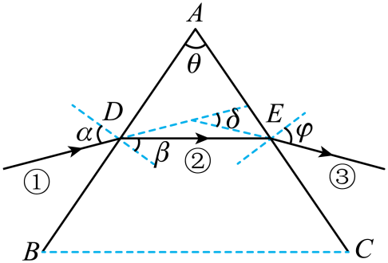

16. 如图所示，一导热性能良好的汽缸水平放置，用一质量为、面积为的光滑薄活塞封闭一定质量的理想气体，此时活塞静止，离汽缸口的距离。已知外界气温为27℃，大气压强为，重力加速度。

（1）将汽缸缓慢地转到开口向上的竖直位置，待稳定后如图所示，此时活塞与汽缸底部的距离，求开始汽缸水平放置时活塞与汽缸底的距离为多少？

（2）在（1）基础上再对缸内气体缓慢加热，使活塞上表面刚好与汽缸口相平，该过程气体增加的内能△*U*=400J，求该过程气体吸收的热量*Q*。

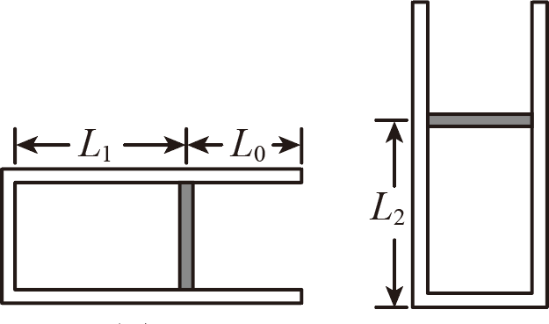

17. 如图所示，空间存在垂直水平面向下的有界匀强磁场，磁感应强度，平行边界*MN*、*PQ*之间的距离。一电阻均匀分布的闭合等腰三角形导线框置于光滑绝缘的水平面上，边长，，其质量，电阻。初始时等腰三角形导线框的顶点*A*位于*MN*上，*CD*边平行于*PQ*。不计导线框中产生的感应电流对原磁场的影响。

（1）若导线框在垂直于边界*MN*方向的水平拉力*F*的作用下从初始位置以的速度匀速向右运动，求*CD*边进入磁场之前，流过*CD*的电流大小和方向。

（2）在（1）的条件下，求*CD*边进入磁场之前，力*F*所做的功以及*CD*边所产生的热量。

（3）若导线框不受水平拉力*F*的作用而是以的初速度水平向右滑行，建立以导线框初始位置的*A*点为坐标原点、垂直于*MN*水平向右为正方向的*x*坐标轴，求导线框向右滑行的速度大小与*A*点坐标值*x*的关系式。

